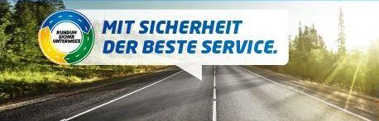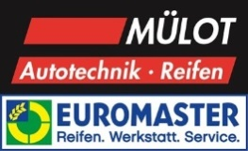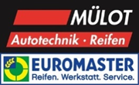

**Ihr Partner im Norden!**

www.reifen-muelot.de

**Wir suchen SIE!**

Mülot Autotechnik Reifen GmbH & Co. KG ist ein 1969 gegründetes Familienunternehmen. Wir sind Franchisepartner der EUROMASTER GmbH, eine Tochtergesellschaft der Michelin Group mit vier Standorten im Norden. In unseren Werkstätten begeistern wir unsere Kunden mit professionellem Reifen- und Autoservice.

Zur Verstärkung unseres Teams in **Lübz** suchen wir zum nächstmöglichen Zeitpunkt:

**Kfz-Mechatroniker mit Schwerpunkt Karosserie- und Schweißarbeiten (m/w/d)**

**Stellenbeschreibung:**  
• Service- und Reparaturarbeiten am allen gängigen Fahrzeugtypen  
• Fehlerdiagnose unter Zuhilfenahme von IT-Technik   
• Durchführung von Inspektionen und Vorbereitung von Hauptuntersuchungen  
• Reifen- und Räderservice samt Montage  
• Achsvermessung und -einstellung  
• Autoglas - Reparaturen  
• Klima – Service

• Karosserieinstandsetzung

**Ihr Profil:**  
• abgeschlossene Berufsausbildung zum Kfz-Mechatroniker  
• Berufserfahrung wünschenswert  
• Technisches- und handwerkliches Geschick werden vorausgesetzt  
• Motivation, Zuverlässigkeit und Spaß an der Arbeit  
• Führerschein Klasse B  
  
**Wir bieten:**  
• Ein sicherer Arbeitsplatz (unbefristeter Vertrag, Vollzeit)

• Zuschuss Arbeitskleidung

• Gemeinsame Veranstaltungen

• Viele weitere Vorteile wie VwL, Mitarbeiterrabatte, kostenlose Parkmöglichkeiten, Kooperation mit Fitnessstudios

• Individuelle und persönliche Weiterentwicklungsmöglichkeiten z.B. Weiterbildung zur Hochvoltfachkraft

• Abwechslungsreiches Arbeiten an unterschiedlichsten Automarken und Fahrzeugtypen

• Corporate Benefits

Wir freuen uns auf Ihre Bewerbung, gerne per Mail an franziska.muelot@reifen-muelot.de!

Ihr Mülot Team

Mülot Autotechnik Reifen GmbH & Co. KG │ Marienstraße 34 │ 19386 Lübz